Docente: YAHAIRA ASPRILLA |  | Área / Asignatura: MATEMATICAS NEE | Grado: 9
PROM ANTICIPADA | Fecha: ENERO 2019 | Nombre Estudiante

Indicadores de Desempeños a superar
• Traduzco expresiones del lenguaje común al lenguaje algebráico y viceversa.
• Reconozco términos semejantes y resuelvo operaciones con polinomios algebráicos
• Factoriza expresiones algebricas utilizando diferentes casos de fatorización
• Identifica relaciones y funciones
• Identifica los elementos de una función la representa graficamente

Criterios de Evaluación
Presentación del taller: 30%
Sustentación escrita u oral: 70%

Actividades a realizar

- Resuelva operaciones con números enteros
- - 2 + 5= d. -2 x -3 =
- - 3 - 7 + 8= e. -5 x -3 x -1=
- 10 - 20 + 40 – 30= f. ( -2 - 3) x ( 4 - 8)=

- Represente fracciones en la recta numérica y ordene de menor a mayor
Representar en la recta numérica
- 2/3 c. 5/ 2
- - 3/5 d. 7/4
Escriba el signo > , < ó =
- 3/2….. 1/2 c. ½ ……. 3/4
- 5/6….. 7/6 d. 4/5……3/ 7
- Realice operaciones con términos semejantes y multiplique monomios
- 3x + 5x -7x=
- 2a +3b – 4a +5b=
- 6m² por 2m=
- (7x + 2y) por 3xy

- Traduzca las expresiones del lenguaje común al lenguaje matemático
- El Triple de un número elevado al cuadrado.
- El doble de un número menos su mitad
- El cuadrado de un número aumentado en siete.
- un número más cinco equivale a 17
- el doble de un número disminuido cinco equivale a 30

- resuelva las ecuaciones del numeral 4 d y e

- Calcular el MCD de las siguientes expresiones:

- 2x² y , 4xy³ , 6x⁴ y²
- 8m³ n , 12m ⁴n² , 16m² n²

- FACTORICE LOS SIGUIENTES POLINOMIOS
a) 18 a² b + 6abc c) X² – 9x + 14
b) 2mn + 4m²n³ d) X² + 8x + 7
e) 100x⁶ – 81y⁴

- REPRESENTAR GRÁFICAMENTE LAS SIGUIENTES FUNCIONES
Elabore una tabla de valores con 4 números diferentes ( 2 positvos y 2 negativos) ,luego represente las parejas obtenidas en el plano artesiano y haga la gráfica correspondiente
- Y= 3x b) y = x +1
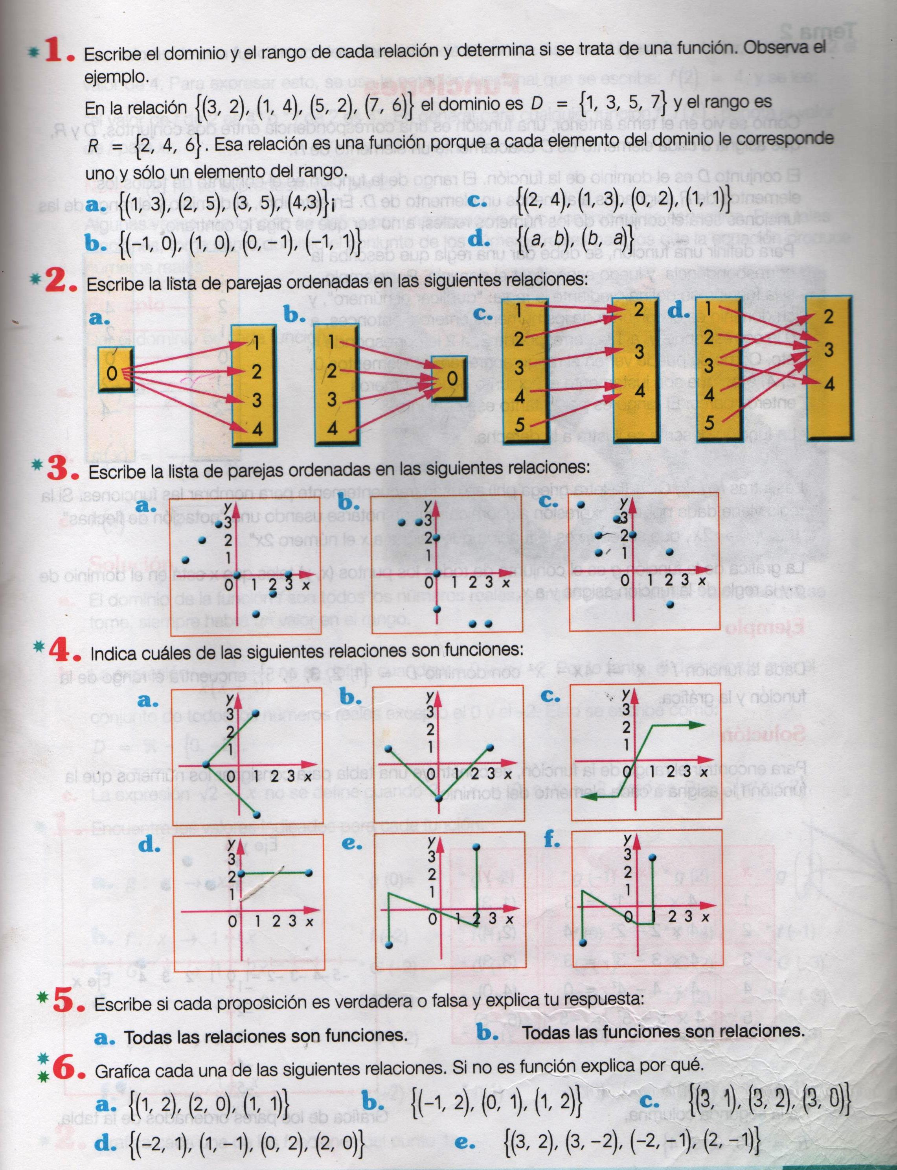
- Repasa de tu cuaderno la teoría vita sobre relaciones y funciones y resuelve lo siguiente

- Compruebe si las parejas ordenadas dadas son o no la solución de los sistemas de ecuaciones.
- 7x + 4y = 13 ( 3, -2 )
5x - 2y = 19

- X – 2y = - 4 ( 2 , 1)
3x + y = 9

